# **6. Valsts finansiālo saistību kopsavilkums**

## **6.1. Valsts parāda vadības pamatprincipi un mērķi**

Valsts parādu veido valsts struktūru (saskaņā ar institucionālo sektoru klasifikāciju, izņemot valsts sektorā ietvertos kontrolētos un finansētos komersantus, ostu un brīvostu pārvaldes, speciālās ekonomiskās zonas) saņemtais un neatmaksātais bruto parāds šādās finanšu instrumentu kategorijās: parāda vērtspapīri un aizņēmumi (izņemot atvasinātos finanšu instrumentus), noguldījumi, t. sk. krājobligācijas, garantiju depozīti, kā arī klientu (izņemot valsts struktūru, bet ieskaitot valsts struktūru kontrolēto un finansēto komersantu, ostu un brīvostu pārvalžu un speciālo ekonomisko zonu) Valsts kasē izvietotie depozīti un kontu atlikumi.

Likums “Par budžetu un finanšu vadību” pilnvaro finanšu ministru valsts vārdā ņemt aizņēmumus gadskārtējā valsts budžeta likumā atļautajos apmēros tikai valsts budžeta finansiālā deficīta finansēšanai, valsts parāda pārfinansēšanai un mērķiem, kas noteikti gadskārtējā valsts budžeta likumā. Saskaņā ar “Covid-19 infekcijas izplatības seku pārvarēšanas likumu”, lai nodrošinātu finansējumu pasākumiem saistībā ar Covid-19 izplatību noteiktās ārkārtējās situācijas ietekmes mazināšanai un novēršanai un ar tiem saistītajiem izdevumiem, finanšu ministrs ir tiesīgs valsts vārdā ņemt aizņēmumus nepieciešamajā apmērā, izraudzīties aizņēmumu instrumentus un nosacījumus, kā arī ir tiesīgs palielināt gadskārtējā valsts budžeta likumā noteikto valsts parāda maksimāli pieļaujamo apjomu saimnieciskā gada beigās un valsts parāda vadības izdevumu un saistību izpildei noteikto apropriāciju. Procentu izdevumi par veiktajiem aizņēmumiem un citi ar valsts parāda apkalpošanu un vadību saistītie maksājumi tiek paredzēti valsts budžeta apakšprogrammā 31.02.00 “Valsts parāda vadība”, kuru administrē Valsts kase.

Valsts parāda un naudas līdzekļu vadības pamatprincipus un uzdevumus vidējam termiņam nosaka finanšu ministra apstiprinātā stratēģija, kuras mērķis un sastāvdaļas atspoguļotas 6.1. attēlā.

***6.1. attēls* Valsts parāda un naudas līdzekļu vadības stratēģija**

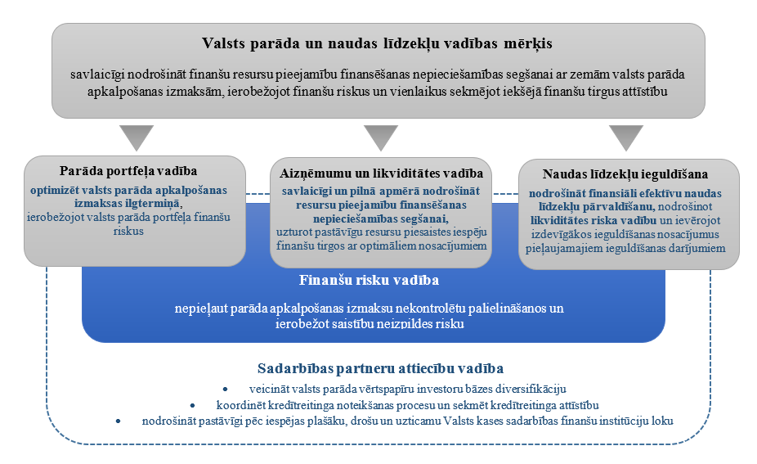

Aizņemšanās apjomu un valsts parāda līmeni vidējā termiņā ietekmē kopējā finansēšanas nepieciešamība, kuru galvenokārt veido valsts parāda atmaksai, valsts budžeta deficīta finansēšanai un valsts aizdevumu nodrošināšanai vidējā termiņā nepieciešamais resursu apjoms. Valsts aizņēmumu un likviditātes vadībā tiek izmantota stratēģiska pieeja, saglabājot pēc iespējas lielāku elastību aizņēmumu nosacījumu (aizņemšanās laiks, valūta, apjoms, termiņš) izvēlē. Tas ļauj ierobežot finanšu riskus ilgtermiņā, kā arī kopējās finansēšanas nepieciešamības segšanai nodrošināt resursus ar pēc iespējas labvēlīgākiem un izdevīgākiem nosacījumiem. Nepieciešamība saglabāt elastīgu pieeju aizņemšanās pasākumu īstenošanā tiek ņemta vērā, plānojot izdevumus apakšprogrammā 31.02.00 “Valsts parāda vadība” vidējam termiņam. Plānojot un veicot aizņemšanās pasākumus, tiek ievēroti gadskārtējā valsts budžeta likumā noteiktie ierobežojumi valsts parāda maksimālajam apmēram uz attiecīgā gada beigām, kas noteikts, ņemot vērā Valsts kases administrētajiem aizņēmumiem un parāda vērtspapīriem piesaistīto valūtas riska ierobežošanai izmantoto atvasināto finanšu instrumentu valūtas rezultātu, kas atbilstoši valsts parāda portfeļa vadības mērķiem neitralizē valūtas kursu izmaiņu ietekmi uz ārvalstu valūtā uzņemtā parāda apjomu *euro* ekvivalentā.

## **6.2. Valsts parāda attīstības tendences 2020.-2023. gadā**

Saskaņā ar Valsts kases operatīvajiem datiem 2020. gada augusta beigās valsts parāds nominālvērtībā[1] veidoja 12,6 mljrd. *euro*, kopš 2019. gada beigām pieaugot par 1,8 mljrd. *euro*.

Covid-19 uzliesmojums izraisīja nepieciešamību 2020. gada martā - jūnijā operatīvi nodrošināt segumu valdības lēmumiem Covid-19 uzliesmojuma ietekmes mazināšanai un ekonomikas atbalstam ārkārtas situācijā, veicot aizņemšanos finanšu tirgos, kā rezultātā ievērojami pieauga valsts parāds. Joprojām augstais, investīciju “A” kategorijā esošais, Latvijas valsts kredītreitings veicināja investoru aktivitāti un interesi parāda vērtspapīru emisijas darījumos, taču Covid-19 globālā uzliesmojuma izraisītā finanšu tirgu svārstīguma un nenoteiktības apstākļos pieauga arī valstu (emitentu) kredītriska uzcenojuma līmeņi. Lai mazinātu šādos finanšu tirgus apstākļos veicamās aizņemšanās izmaksu (procentu izdevumu) ietekmi uz valsts budžetu vidējā termiņā, resursi tika piesaistīti uz relatīvi īsiem termiņiem un arī ar iespējami zemākām (tuvu nullei) procentu likmēm, vienlaikus ievērojot valsts parāda portfeļa vadības principus un nepalielinot valsts parāda pārfinansēšanas risku tuvākajos gados.

Starptautiskajos finanšu tirgos piesaistīti resursi 1,550 mljrd. *euro* apmērā, veicot papildu emisiju 2026. gadā dzēšamajām eiroobligācijām (550 milj. *euro*) pie iepriekš fiksētas procentu (kupona) likmes 0,375% gadā (ienesīgums 0,406%) un jaunu 3 gadu eiroobligāciju emisiju 1 mljrd. *euro* apmērā ar procentu (kupona) likmi 0,125% gadā (ienesīgums 0,209%).

Savukārt, iekšējā finanšu tirgū organizētas 2, 5 un 7 gadu obligāciju izsoles pie fiksētas kupona likmes 0%. Līdz 2020. gada jūlijam tika turpināta 2019. gada jūlijā uzsāktā 5 gadu obligāciju programma, sasniedzot 390 milj. *euro* apjomu apgrozībā pēc nominālvērtības un fiksējot negatīvas ienesīguma likmes 2020. gada februāra un jūlija konkurējošajās izsolēs (attiecīgi -0,050% un -0,070% apmērā). 2020. gada martā tika uzsākta jauna 2 gadu obligāciju programma, sasniedzot 401,5 milj. *euro* apjomu apgrozībā, un 2020. gada jūlijā tika uzsākta jauna 7 gadu obligāciju programma, uz 2020. gada septembra beigām sasniedzot 80 milj. *euro* apjomu apgrozībā. Pēc sākotnēji piesardzīgas tirgus aktivitātes atjaunošanās Covid-19 izplatības sākumā, palielinoties vērtspapīru piedāvājumam, pieprasījums pēc Latvijas valsts iekšējā aizņēmuma vērtspapīriem ievērojami (vairākas reizes) pārsniedza piedāvājumu, līdz ar to joprojām investoru konkurence visās izsolēs nodrošināja resursu piesaisti ar finansiāli izdevīgiem nosacījumiem. Finanšu tirgos būtiski mazinoties nenoteiktībai saistībā ar Covid-19 uzliesmojuma ietekmi, arī veidojoties īpaši labvēlīgai finanšu tirgus situācijai, ko sekmē eirozonas monetārās politikas atbalstošie pasākumi, vidējās svērtās likmes valsts iekšējā aizņēmuma obligāciju sākotnējās izvietošanas pēdējās izsolēs sasniedz arvien jaunus, vēsturiski zemākos līmeņus, ļaujot fiksēt negatīvu ienesīgumu pat 7 gadu obligāciju izsolēs. Tā, piemēram, 2020. gada 23.septembra izsolē iekšējā aizņēmuma obligācijas ar dzēšanas termiņu 2027. gada 3. jūlijā tika emitētas ar negatīvu likmi mīnuss 0,003%.

Paralēli tiek nodrošinātas arī papildu aizņemšanās iespējas no starptautiskajām finanšu institūcijām. 2020. gada 9. aprīlī noslēgts aizņēmuma līgums ar Ziemeļu Investīciju banku, kura ietvaros ir iespējams piesaistīt ilgtermiņa finansējumu 500 milj. *euro* apmērā Covid-19 seku mazināšanas un pārvarēšanas pasākumiem, un kura ietvaros 2020. gada septembrī un oktobrī jau saņemti aizdevuma resursi 250 milj. *euro* apmērā. Saglabāta aizņemšanās iespēja no Eiropas Investīciju bankas 400 milj. *euro* apmērā noslēgto līgumu ietvaros, kā arī ir apstiprināta aizņemšanās iespēja no Eiropas Padomes attīstības bankas 150 milj. *euro* apmērā. Tāpat arī saskaņā ar Padomes 2020. gada 25. septembra īstenošanas lēmumu (ES) Nr.2020/1351, ar ko Latvijas Republikai piešķir pagaidu atbalstu bezdarba risku mazināšanai ārkārtas situācijā pēc Covid-19 uzliesmojuma, Latvijai pieejams *SURE* aizņēmums no Eiropas Komisijas 192,7 milj. *euro* apmērā.

Valsts parāda struktūrā joprojām lielāko īpatsvaru veido ārējais parāds, sasniedzot 79% no kopējā valsts parāda (skat. 6.2.att.). Lielāko ārējā parāda daļu (70% no valsts parāda kopējā apjoma) veido starptautiskajos finanšu tirgos emitētās obligācijas.

***6.2. attēls* Valsts parāda struktūra nominālvērtībā, milj. *euro***

*(uz 2020. gada 31. augustu)*

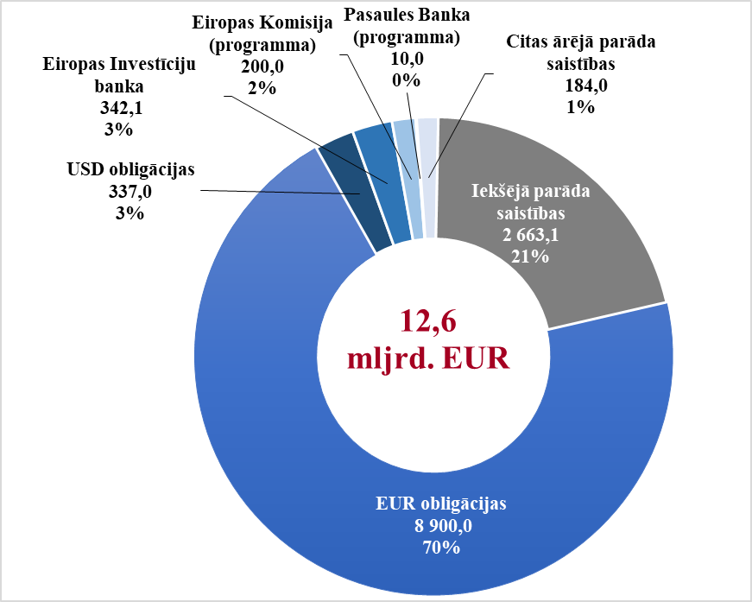

Ņemot vērā līdz 2020. gada 31. augustam uzņemtās valsts parāda saistības, saskaņā ar valsts parāda atmaksas grafiku, 2020. gada septembrī – 2023. gada decembrī jāpārfinansē valsts parāda saistības ~4,2 mljrd. *euro* apmērā (skat. 6.1. tabulu un 6.3. attēlu). Lielāko daļu no minētajā periodā pārfinansējamā parāda apjoma veido starptautiskajos finanšu tirgos emitētās eiroobligācijas, kurām pienāks dzēšanas termiņš.

***6.1. tabula* Centrālās valdības aizņēmumu atmaksas grafiks**

*(līdz 2020. gada 31. augustam uzņemtās saistības, nominālvērtībā, milj. euro)*



*\* aprēķinā izmantoti 28.08.2020. Eiropas Centrālās bankas noteiktie valūtu kursi*

*\*\* 2009.-2011.gada starptautiskā aizņēmuma programmas ietvaros piešķirtais finansējums*

***6.3. attēls* Centrālās valdības aizņēmumu atmaksas grafiks**

*(līdz 2020. gada 31. augustam uzņemtās saistības, nominālvērtībā, milj. euro)*

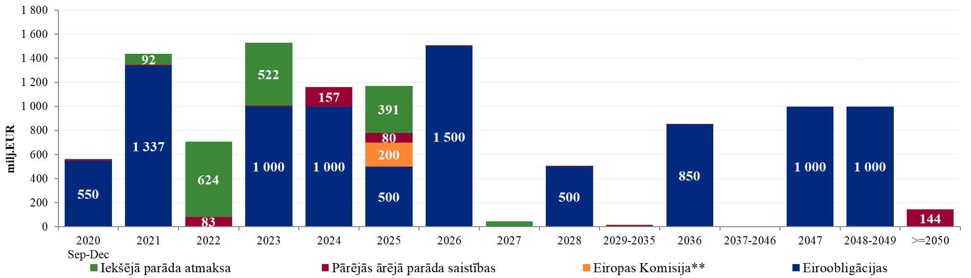

*\* aprēķinā izmantoti 28.08.2020. Eiropas Centrālās bankas noteiktie valūtu kursi*

*\*\* 2009.-2011.gada starptautiskā aizņēmuma programmas ietvaros piešķirtais finansējums*

Finansēšanas nepieciešamības apjoms 2020. – 2023. gadam prognozēts, ņemot vērā valsts budžeta finansiālās bilances, finansējamo tīro aizdevumu, norēķinu kontu un citu līdzekļu plūsmu Valsts kases kontos prognozes, kā arī šajā periodā atmaksājamo valsts parāda saistību apjomu (skat. 6.2. tabulu). Atšķirībā no iepriekšējiem gadiem, kad finansēšanas nepieciešamības būtiskāko daļu veidoja uzņemto valsts parāda saistību atmaksa, 2020. – 2022. gadā būtiskāko daļu no šajā periodā prognozētā finansēšanas nepieciešamības apjoma veidos gan valsts budžeta deficīts, ņemot vērā Covid-19 uzliesmojuma fiskālo ietekmi vidējā termiņā, gan plānotā valsts parāda atmaksa.

***6.2. tabula* Finansēšanas nepieciešamības indikatīvs aprēķins**

**2020. – 2023. gadam, milj. *euro***

|  |  |  |  |  |  |  |
| --- | --- | --- | --- | --- | --- | --- |
| **milj. *euro*** | **2020** | | **2020** | **2021** | **2022** | **2023** |
| **Jan-Aug** | **Sep-Dec** |
|  | *fakts* | *prognoze* | | | | |
| **Valsts budžeta finansiālā bilance, finansējamie tīrie aizdevumi un citas plūsmas Valsts kases kontos** | **-17** | **-1 493** | **-1 510** | **-1 559** | **-1 020** | **-469** |
| **Valsts parāda atmaksa** (līdz 31.08.2020. uzņemtās parāda saistības): | **-760** | **-563** | **-1 323** | **-1 438** | **-707** | **-1 530** |
| faktiskā iekšējā parāda dzēšana | -114 | -1 | -115 | -92 | -624 | -522 |
| faktiskā ārējā parāda dzēšana | -646 | -561 | -1 208 | -1 346 | -83 | -1 007 |
| **Finansēšanas nepieciešamība KOPĀ** | **-777** | **-2 055** | **-2 832** | **-2 996** | **-1 728** | **-1 999** |

Ņemot vērā 2020. gada astoņos mēnešos veiktos aizņemšanās pasākumus, valstij šobrīd jau ir pieejams finansējums Covid-19 uzliesmojuma ietekmes mazināšanai un ekonomikas atbalstam. 2020. gada atlikušajā periodā kopējai finansēšanas nepieciešamības segšanai, t.sk. līdz 2020. gada beigām un 2021. gada sākumā plānoto valsts parāda saistību izpildei, tiks izmantoti Valsts kases kontos pieejamie resursi, kā arī finansiāli izdevīgas aizņemšanās iespējas no starptautiskajām finanšu institūcijām. Savukārt, vidējā termiņā, līdzīgi kā iepriekšējos gados, aizņemšanos plānots nodrošināt galvenokārt ar publiskām ilgtermiņa etalona eiroobligāciju emisijām, prioritāri izvēloties garākus atmaksas termiņus, lai fiksētu zemas valsts parāda apkalpošanas izmaksas ilgtermiņā, kā arī uzturot pēc iespējas plašākas un elastīgākas finansiāli izdevīgākā aizņemšanās instrumenta izvēles iespējas, lai arī nākamajos gados veiktu valsts budžeta izpildei un parāda pārfinansēšanai nepieciešamo resursu piesaisti ar labvēlīgiem nosacījumiem. Iekšējā finanšu tirgū arī turpmāk plānots uzturēt pieprasījumam atbilstošu vērtspapīru piedāvājumu primāro dīleru sistēmas ietvaros, sekmējot valsts vērtspapīru tirgus aktivitāti un likviditāti, pieejamos parāda vērtspapīru termiņus. Papildus vidēja termiņa obligāciju piedāvājumam iekšējā tirgū tiks piedāvātas arī ilgtermiņa obligācijas, kas jau tika aizsākts ar jauno 7 gadu obligāciju emisijas programmu.

*6.4. attēls* Valsts parāda prognoze

(pēc nacionālās metodoloģijas, bez atvasinātajiem finanšu instrumentiem)*

*\* aprēķinos izmantoti valsts budžeta pieprasījumu 2021. – 2023. gadam sagatavošanai noteiktie ārvalstu valūtu maiņas kursi*

Ņemot vērā ievērojamu aizņemšanās apjomu pieaugumu, ko izraisīja Covid-19 uzliesmojuma seku mazināšanai un ekonomikas atbalstam veicamo un plānoto pasākumu finansēšanas nepieciešamība, atbilstoši šī brīža prognozei 2020.gadā sagaidāms valsts parāda pieaugums salīdzinājumā ar 2019. gada valsts parāda līmeni (sk. 6.4. attēlu). Pēc 2020. gada beigās un 2021. gadā plānotās valsts parāda atmaksas, kā arī stabilizējoties situācijai sakarā ar Covid-19 uzliesmojuma ietekmi uz valsts budžeta fiskālajiem radītajiem, sagaidāms, ka valsts parāda apjoms sākot ar 2021. gadu nedaudz samazināsies un stabilizēsies attiecībā pret iekšzemes kopproduktu vidējā termiņā (skat. 6.4. attēlu).

## **6.3. Valsts parāda procentu izdevumu prognoze 2021.-2023. gadam**

Procentu maksājumi par valsts parāda saistībām tiek veikti no Finanšu ministrijas pamatbudžeta apakšprogrammas 31.02.00 “Valsts parāda vadība”. Apakšprogrammas ietvaros veicamo valsts parāda procentu izdevumu prognozi 2020. – 2023. gadam galvenokārt ietekmē iepriekš uzņemto valsts parāda saistību apkalpošanas (procentu) izdevumi, procentu maksājumi par jauniem aizņēmumiem, kuri prognozēti kārtējā un nākamajos gados, ņemot vērā finansēšanas nepieciešamības novērtējumu un valsts parāda atmaksas grafiku (skat. 6.1. un 6.2. tabulu), kā arī valsts parāda portfeļa vadībai iepriekš noslēgtie atvasinātie finanšu instrumenti.

Iepriekšējos gados īstenotā aizņemšanās stratēģija, kā arī zemo procentu likmju periodā labvēlīgā brīdī finanšu tirgos veiktie aizņēmumi nodrošināja valsts parāda procentu izdevumu samazināšanos pēdējos gados. Valsts parāda procentu izdevumos būtiskāko daļu kopējā procentu izdevumu apjomā veido valsts ārējā parāda apkalpošanas izdevumi par iepriekš uzņemtajām valsts parāda saistībām un plānotajiem aizņēmumiem starptautiskajos finanšu tirgos (skat. 6.5. attēlu). Neskatoties uz ievērojamu aizņemšanās apjomu pieaugumu, ko izraisa Covid-19 uzliesmojuma seku mazināšanai un ekonomikas atbalstam veicamo un plānoto pasākumu finansēšanas nepieciešamība, iespēju samazināt vidējā termiņā plānotos procentu izdevumus nodrošina Covid-19 ietekmē vērojamas lejupvērstās procentu likmju tendences, kā arī aizņemšanās 2020. gadā uz īsākiem, nekā sākotnēji plānots, termiņiem un ar zemām (tuvu nullei) procentu likmēm.

Covid-19 ietekmē vērojamas būtiskas izmaiņas procentu likmju dinamikā un, ņemot vērā 2020. gadā novēroto notikumu attīstību finanšu tirgos, neordināru un tūlītēju liela apjoma monetāro institūciju pasākumu realizāciju situācijas stabilizācijai, procentu likmju samazināšanās tendences un institūciju paziņojumus par iespējamiem papildu pasākumiem Covid-19 uzliesmojuma negatīvas ietekmes uz globālo ekonomiku seku pārvarēšanai, prognozējams, ka uzsāktie ekonomikas stabilizēšanas un atbalsta pasākumi procentu likmes turpinās uzturēt zemos līmeņos vēl pārskatāmā nākotnē, ļaujot veikt resursu piesaisti ar īpaši labvēlīgiem nosacījumiem. Aizņemšanos vidējā termiņā plānots nodrošināt galvenokārt ar publiskām ilgtermiņa etalona eiroobligāciju emisijām, atbilstoši Valsts parāda un naudas līdzekļu vadības stratēģijai uzturot iespējami lielu elastību aizņemšanās nosacījumu izvēlē, lai fiksētu zemas valsts parāda apkalpošanas izmaksas ilgtermiņā.

*6.5. attēls* Valsts parāda procentu izdevumu prognoze 2020. – 2023. gadam, milj. *euro*

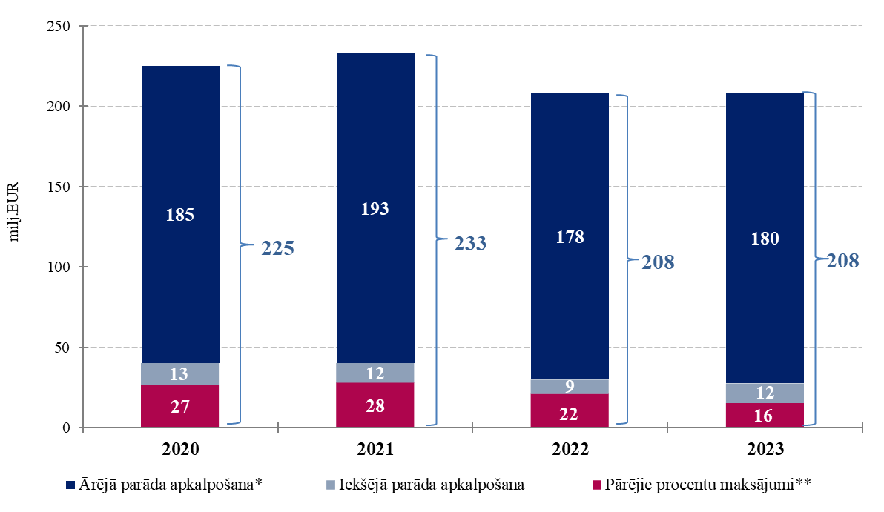

*\* aprēķinos izmantoti valsts budžeta pieprasījumu 2021. – 2023. gadam sagatavošanai noteiktie ārvalstu valūtu maiņas kursi*

*\*\* t.sk. procentu maksājumi kredītiestādēm no procentu maksājumiem piesaistītā atvasināto finanšu instrumentu rezultāta, procentu maksājumi par Valsts kases kontu atlikumiem un depozītiem, ja tiek piemērota negatīva procentu likme, procentu maksājumi valsts budžeta iestādēm, pašvaldībām un pārējiem ieguldītājiem par līdzekļu izvietošanu noguldījumos un kontu atlikumos Valsts kasē saskaņā ar noslēgtajiem līgumiem*

## **6.4. Valsts galvojumu saistības**

Kopējais valsts galvoto aizdevumu atlikums 2020. gada augusta beigās bija 483,9 milj. *euro* (t.sk. saistības, par kurām valsts galvojums sniegts portfeļgarantijas veidā), kas ir par 31,8 milj. *euro* mazāk nekā 2019. gada beigās. 6.3. tabulā ir apkopota informācija par valsts galvoto aizdevumu pamatsummas atmaksām un procentu maksājumiem vidējā termiņā (skat. 6.3. tabulu).

***6.3. tabula* Valsts galvoto aizdevumu saistības 2021.-2023. gadam, milj. *euro\****

|  |  |  |  |  |
| --- | --- | --- | --- | --- |
| **Galvojuma saņēmējs** | **Līguma summa** | **2021** | **2022** | **2023** |
| Latvijas Attīstības finanšu institūcija Altum (EIB) | 100,000 *euro* |  |  |  |
| Aizdevuma procenti | 0,006 *euro* | 0,001 *euro* | 0,000 *euro* |
| Pamatsumma | 5,556 *euro* | 2,778 *euro* | 0,000 *euro* |
| Latvijas Olimpiskā Komiteja (SEB banka) | 6,545 *euro* |  |  |  |
| Aizdevuma procenti | 0,001 *euro* | 0,001 *euro* | 0,000 *euro* |
| Pamatsumma | 0,385 *euro* | 0,385 *euro* | 0,385 *euro* |
| Latvijas Olimpiskā Komiteja (SEB banka) | 14,936 *euro* |  |  |  |
| Aizdevuma procenti | 0,072 *euro* | 0,052 *euro* | 0,034 *euro* |
| Pamatsumma | 1,938 *euro* | 1,814 *euro* | 1,689 *euro* |
| Rojas ostas pārvalde (Nordea Bank Finland Plc. Latvijas filiāle | 0,725 *euro* |  |  |  |
| Aizdevuma procenti | 0,000 *euro* | 0,000 *euro* | 0,000 *euro* |
| Pamatsumma | 0,058 *euro* | 0,058 *euro* | 0,000 *euro* |
| VAS “Valsts nekustamie īpašumi” (Swedbank) | 14,229 *euro* |  |  |  |
| Aizdevuma procenti | 0,068 *euro* | 0,065 *euro* | 0,062 *euro* |
| Pamatsumma | 0,430 *euro* | 0,433 *euro* | 0,435 *euro* |
| **Valsts galvotās ārstniecības iestāžu saistības** | | | | |
| Bērnu klīniskās universitātes slimnīca VSIA  (FMS Wertmanagement AOR) | 26,110 *euro* |  |  |  |
| Aizdevuma procenti | 0,018 *euro* | 0,017 *euro* | 0,016 *euro* |
| Pamatsumma | 0,870 *euro* | 0,870 *euro* | 0,870 *euro* |
| Daugavpils psihoneiroloģiskā slimnīca VSIA  (FMS Wertmanagement AOR) | 14,707 *euro* |  |  |  |
| Aizdevuma procenti | 0,010 *euro* | 0,009 *euro* | 0,009 *euro* |
| Pamatsumma | 0,490 *euro* | 0,490 *euro* | 0,490 *euro* |
| Slimnīca Ģintermuiža VSIA  (FMS Wertmanagement AOR) | 14,879 *euro* |  |  |  |
| Aizdevuma procenti | 0,009 *euro* | 0,008 *euro* | 0,008 *euro* |
| Pamatsumma | 0,428 *euro* | 0,428 *euro* | 0,428 *euro* |
| Paula Stradiņa klīniskā universitātes slimnīca  (FMS Wertmanagement AOR) | 66,021 *euro* |  |  |  |
| Aizdevuma procenti | 0,049 *euro* | 0,047 *euro* | 0,044 *euro* |
| Pamatsumma | 2,130 *euro* | 2,130 *euro* | 2,130 *euro* |
| Rīgas Austrumu klīniskā universitātes slimnīca VSIA  (FMS Wertmanagement AOR) | 55,571 *euro* |  |  |  |
| Aizdevuma procenti | 0,047 *euro* | 0,046 *euro* | 0,044 *euro* |
| Pamatsumma | 1,588 *euro* | 1,588 *euro* | 1,588 *euro* |
|  |  |  |  |  |
| **Aizdevumu procentu maksājumi KOPĀ** | ***euro*** | **0,280** | **0,246** | **0,217** |
| **Pamatsumma KOPĀ** | ***euro*** | **13,873** | **10,974** | **8,015** |

*\*izņemot saistības, par kurām valsts galvojums sniegts portfeļgarantijas veidā*

Izvērtējot pašreizējo informāciju par aizņēmēju finansiālo stāvokli, līdzšinējo kredītvēsturi, nodrošinājuma likviditāti un apjomu, kā arī citu pieejamo informāciju, kā relatīvi riskantāks novērtēts galvojums vienam aizņēmējam, pastāvot varbūtībai, ka šī valsts galvotā aizdevuma saistības vai tā daļa varētu netikt izpildīta noteiktajā termiņā. Valdības rīcības pieļaujamās robežas, lai segtu izdevumus, kas var rasties, pildot uz valsts budžetu attiecināmās valsts galvotā parāda saistības 2021. gadā, ir novērtētas 47 000 *euro* apmērā.

## **6.5. Valsts saistības kredītu garantijām, ko izsniedz akciju sabiedrība “Attīstības finanšu institūcija “Altum””**

2021. gadā plānots īstenot šādas Ekonomikas ministrijas un Zemkopības ministrijas pārraudzībā esošas programmas, sniedzot valsts atbalstu garantijas veidā, un kuras tiek iekļautas valsts saistību limitā:

1. **Kredīta garantijas saimnieciskās darbības veicējiem konkurētspējas uzlabošanai MK 2020. gada 16. jūnija noteikumu Nr. 383 “Noteikumi par garantijām saimnieciskās darbības veicējiem konkurētspējas uzlabošanai” ietvaros.** Programmas mērķis: saimnieciskās darbības veicējiem nodrošināt kredītresursus biznesa projektu īstenošanai, ja esošais nodrošinājums nav pietiekams to saņemšanai. Garantija tiek izsniegta par Latvijā reģistrētas kredītiestādes vai tās meitas sabiedrības izsniegtu finanšu pakalpojumu līdz 80 % no finansējuma pamatsummas ar kopējo termiņu līdz 15 gadiem, garantijas summa vienam saimnieciskās darbības veicējam un ar to saistīto personu grupai nepārsniedz 5 milj. *euro*. Apstiprinātais programmas finansējums 2016.-2023. gadam: 53,313 milj. *euro* (gan Eiropas Reģionālās attīstības fonda finansējums (turpmāk – ERAF) finansējums, gan atmaksātais finansējums no 2007.-2013. gada plānošanas perioda, gan no 2004.-2006. gada plānošanas perioda). **Valsts saistības tiek paredzētas par programmā jaunizsniegtajām garantijām no 2016. gada 1. janvāra.**
2. **Portfeļgarantijas MK 2017. gada 5. septembra noteikumu Nr. 537 “Noteikumi par portfeļgarantijām sīko (mikro), mazo un vidējo komersantu kreditēšanas veicināšanai“ ietvaros.** Portfeļgarantiju mērķis ir veicināt finansējuma pieejamību komersantiem. Maksimālais garantijas apmērs ir 80% un maksimālā garantija vienam komersantam ir 250  tūkst. *euro*. Garantijas termiņš apgrozāmiem līdzekļiem ir 5 gadi, finanšu līzingam - 7 gadi, savukārt investīciju aizdevumam - 10 gadi. Apstiprinātais programmas finansējums: 7,8 milj. *euro* (atmaksātais finansējums no 2007.-2013. gada plānošanas perioda). **Valsts saistības tiek paredzētas par programmā jaunizsniegtajām garantijām no 2016. gada 1. janvāra līdz 2020. gada 31. decembrim.**
3. **Kredīta garantijas lauksaimniecības, zivsaimniecības un lauku attīstības pasākumu veicināšanai MK 2019. gada 8. janvāra noteikumu Nr. 9 “Lauksaimniecības, zivsaimniecības un lauku attīstības garantiju programmas noteikumi” ietvaros.** Programmas mērķis: saimnieciskās darbības veicējiem lauksaimniecības, zivsaimniecības un lauku attīstības jomā nodrošināt finansējumu pasākumu īstenošanai, ja esošais nodrošinājums nav pietiekams to saņemšanai. Garantija tiek izsniegta par Latvijā reģistrētas kredītiestādes vai tās meitas sabiedrības vai krājaizdevu sabiedrības izsniegtu finanšu pakalpojumu līdz 80 % no finansējuma pamatsummas ar sākotnējo termiņu līdz 10 gadiem, garantijas summa vienam saimnieciskās darbības veicējam un ar to saistīto personu grupai nepārsniedz 3,5 milj. *euro*. Apstiprinātais programmas finansējums ir 1,1 milj. *euro* (Latvijas Lauku attīstības programmas 2007.–2013. gadam un Rīcības programmas Eiropas Zivsaimniecības fonda atbalsta ieviešanai Latvijā 2007.–2013. gada plānošanas perioda pasākuma “Kredītu fonds” atmaksu finansējums). **Valsts saistības tiek paredzētas par programmā jaunizsniegtajām garantijām no 2016. gada 1. janvāra.**
4. **Garantijas daudzdzīvokļu dzīvojamo māju energoefektivitātes paaugstināšanas pasākumu īstenošanai MK 2016. gada 15. marta noteikumu Nr. 160 “Darbības programmas “Izaugsme un nodarbinātība” 4.2.1. specifiskā atbalsta mērķa “Veicināt energoefektivitātes paaugstināšanu valsts un dzīvojamās ēkās” 4.2.1.1. specifiskā atbalsta mērķa pasākuma “Veicināt energoefektivitātes paaugstināšanu dzīvojamās ēkās”” ietvaros.** Programmas mērķis: veicināt energoefektivitātes paaugstināšanu, viedu energovadību un atjaunojamo energoresursu izmantošanu daudzdzīvokļu dzīvojamās mājās. Garantija tiek izsniegta par kredītiestādes, starptautiskas finanšu institūcijas vai alternatīvā ieguldījumu fonda izsniegtu investīcijas aizdevumu līdz 80 % no finansējuma pamatsummas ar termiņu līdz 20 gadiem, garantijas summa vienas ēkas energoefektivitātes paaugstināšanas pasākumam nepārsniedz 3 milj. *euro*. Apstiprinātais programmas finansējums: 25 milj. *euro* (ERAF un valsts budžeta līdzfinansējums). **Valsts saistības tiek paredzētas par programmā jaunizsniegtajām garantijām no 2016. gada 1. janvāra**.

5. **Garantijas ģimenēm ar bērniem (līdz 23 gadiem ieskaitot) un jaunajiem speciālistiem (personām, kuras ieguvušas vidējo profesionālo vai augstāko izglītību, un nepārsniedz 35 gadu vecumu) mājokļu iegādei MK 2018. gada 20. februāra noteikumu Nr.95 “Noteikumi par valsts palīdzību dzīvojamās telpas iegādei vai būvniecībai” ietvaros.** Programmas mērķis: sniegt valsts palīdzību mājokļa iegādei vai būvniecībai ģimenēm ar bērniem un jaunajiem speciālistiem, kuriem ir pastāvīgi ienākumi, bet nav pietiekamu uzkrājumu pirmās iemaksas veikšanai. Garantija tiek sniegta par Latvijā reģistrētas kredītiestādes, dalībvalstī reģistrētas kredītiestādes, tās filiāles vai ārvalsts kredītiestādes filiāles izsniegtu aizdevumu:

- ģimenēm ar bērniem līdz 30 % no finansējuma pamatsummas ar termiņu līdz 10 gadiem, garantijas summa nepārsniedz 30 tūkst. EUR (garantijas nosacījumi tiek noteikti, ņemot vērā bērnu skaitu ģimenē);

- jaunajiem speciālistiem līdz 20% no aizdevuma pamatsummas un ne vairāk kā 50 tūkst. EUR ar termiņu līdz 10 gadiem.

Programmas īstenošana un tās pieejamais finansējums ir atkarīgs no Ministru kabineta un Saeimas lēmumiem.

**Valsts saistības tiek paredzētas par programmā jaunizsniegtajām garantijām no 2016. gada 1. janvāra līdz 2019.gada 31.decembrim.**

## **6.6. Valsts budžeta aizdevumi un aizdevumu atmaksas**

Katru gadu gadskārtējā valsts budžeta likumā tiek noteikts valsts aizdevumu kopējais palielinājums, t.sk. atsevišķi nosakot pašvaldību aizņēmumu kopējo palielinājumu. Savukārt, kopējais gadā pieļaujamais izsniedzamo valsts aizdevumu apmērs ietver gan gadskārtējā valsts budžeta likumā noteikto valsts aizdevumu kopējo palielinājumu, gan iepriekšējos gados izsniegto valsts aizdevumu paredzētās atmaksas.

Ņemot vērā, ka aizvien aktīvāk tiek izmantotas normatīvajos aktos noteiktās tiesības izņemt valsts aizdevumu vidējā termiņā, saskaņā ar līdz 2020. gada 11. septembrim noslēgto aizdevuma līgumu nosacījumiem, valsts uzņemtās saistības aizdevumu izmaksai 2021. gadā ir 143,6 milj. *euro*, tajā skaitā:

* 38,3 milj. *euro* valsts struktūrām;
* 43 milj. *euro* aizdevumiem pašvaldību struktūrām;
* 23,9 milj. *euro* aizdevumiem nefinanšu sabiedrībām,
* 38,5 nerezidentiem.

Valsts pamatbudžeta aizdevumi (izsniegto aizdevumu un izsniegto aizdevumu saņemtās atmaksas starpība) 2021. gadā plānoti 484,5 milj. *euro* apmērā.

Valsts budžeta izsniegtie aizdevumi plānoti 613,9 milj. *euro* apjomā, tajā skaitā:

* 96,9 milj. *euro* valsts struktūrām;
* 387,0 milj. *euro* aizdevumiem pašvaldību struktūrām;
* 130,0 milj. *euro* aizdevumiem nefinanšu sabiedrībām un nerezidentiem.

Saskaņā ar iepriekšējos gados noslēgtajos aizdevuma līgumos iekļautajiem aizdevumu atmaksas grafikiem, 2021. gadā valsts aizdevumu atmaksas plānotas 129,4 milj. *euro*apmērā, tai skaitā:

* no valsts struktūrām – 1,6 milj. *euro*;
* no pašvaldību struktūrām – 120,1 milj. *euro*;
* no nefinanšu sabiedrībām – 7,7 milj. *euro*.

1. pēc nacionālās metodoloģijas, bez atvasinātiem finanšu instrumentiem